Сгладить адаптационный период помогут игры, направленные на эмоциональное взаимодействие ребенка со взрослым.  Эмоциональное общение возникает на основе совместных действий, сопровождаемых улыбкой, ласковой интонацией, проявлением заботы к каждому малышу.  Цель игр – наладить доверительные отношения с каждым ребенком, подарить минуты радости малышам, вызвать положительное отношение к детскому саду.  Ребенок должен увидеть в воспитателе доброго, всегда готового прийти на помощь человека (как мама) и интересного партнера в игре.  Первые игры должны быть фронтальными, чтобы ни один ребенок не чувствовал себя обделенным вниманием. Инициатором игр всегда выступает взрослый.  «Знакомство с игрушками»  Атрибуты: можно использовать домашних, диких животных, кукол, которые можно одеть на руку.  К детям приходит зайчик (медвежонок, ёжик). Его озвучивает воспитатель.  Зайчик: «Здравствуй! Меня зовут Пушистик. А тебя как зовут? А давай я отгадаю, наверное, ты – Ваня».  Если дети общительные - их имена можно «перепутать», чтобы дать им возможность вас поправить. Имена стеснительных детей лучше называть правильно, чтобы их не смущать. Можно помочь ребенку и от его имени поговорить с зайчиком: «Зайчик, а это Кирилл. Он очень хороший и спокойный мальчик».  «Мама кошка»  Атрибуты: маска кошки  Дети – «котята», ходят свободно по групповой комнате. Воспитатель – «кошка» (можно надеть маску) произносит слова:  Котятки мои гуляют, бегают, играют.  Куда вы котятки собрались бежать?  Мне вас совсем не догнать.  Бегите скорее ко мне под лапки.  Будем играть в прятки.  "Котята" бегут к "кошке" и прячутся под "лапками". Ни один "котёнок" (ребёнок) не должен остаться в стороне. | Игра - это огромное светлое окно, через которое в духовный мир ребенка вливается живительный поток представлений, понятий об окружающем мире.  Игра - это искра, зажигающая огонек пытливости и любознательности.  Сухомлинский В. А.  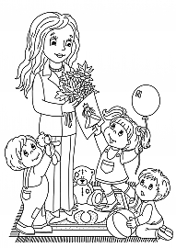  «Солнечные зайчики»  Атрибуты: Маленькое зеркальце.  Воспитатель зеркалом пускает солнечных зайчиков и говорит при этом:  Солнечные зайчики.  Играют на стене.  Помани их пальчиком,  пусть бегут к тебе!  По сигналу «Лови зайчика!» дети пытаются его поймать.  Игру можно повторить 2-3 раза.  «Мы топаем ногами»  Играющие ребята становятся в круг на таком расстоянии друг от друга, чтобы при движении не задевать соседей. Воспитатель вместе с детьми произносит текст так медленно, с расстановкой, давая возможность сделать то, о чем говорится в стихотворении:  Мы топаем ногами,  Мы хлопаем руками,  Киваем головой.  Мы руки поднимаем,  Мы руки опускаем,  Мы руки подаем.  (Дети берутся за руки, образуя круг)  Мы бегаем кругом.  Через некоторое время воспитатель говорит: «Стой». Все останавливаются. Игра повторяется. | Департамент образования мэрии г. Ярославля  Сетевое взаимодействие МДОУ «Детский сад № 6, 61, 69, 149»  Адаптационные игры в детском саду  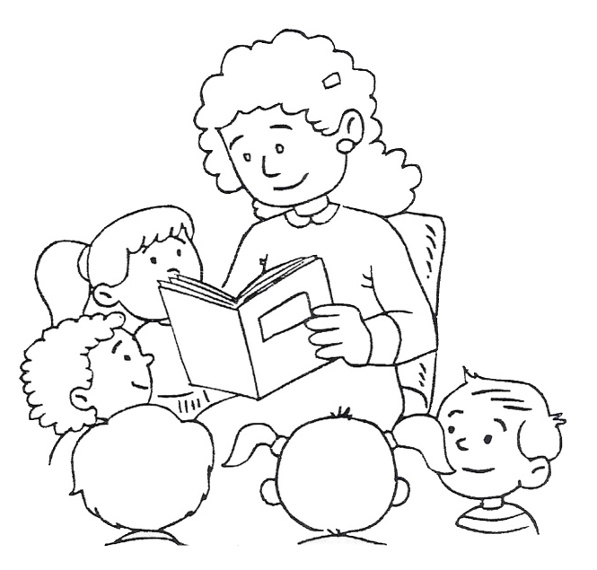  г. Ярославль,  2018 год  «Игры с водой»  Атрибуты: таз с водой, плавающие предметы (уточка, мячик, лодка и т.п.) и тонущие предметы (камень, металлическая тарелка и т.п.), бумажные кораблики по количеству детей, 2—3 лейки.  Воспитатель показывает таз с водой, обращает внимание детей на то, что вода чистая, холодная, прозрачная, спрашивает зачем она нужна. Дети трогают воду, бросают различные предметы, отмечая, какие предметы плавают, а какие тонут. Воспитатель говорит, что грязную воду нельзя пить, купаться в ней. Напоминает, что воду надо беречь и не засорять.  В конце экспериментов с водой дети пускают бумажные кораблики, дуют на них, изображая ветер.  Если игра проводиться на групповом участке, то после игры воду можно налить в лейки и дать детям возможность полить цветы, кусты, деревья.  